S H E E – Smart Home Energy Efficiency

Software Requirements Specification (SRS)

Садржај

- Увод
  - Сврха
  - Речник, акроними
  - Референце
  - Преглед документа
- Опис апликације
  - Окружење
  - Функционални захтеви
  - Не-функционални захтеви
- Спецификација захтева
- Садржај

1.0 Увод

SHEE, Smart Home Energy Efficiency није реални производ нити власништво неке корпорације, назив се користи у сврху лакшег писања документа за испит.

1.1 Сврха система

Сврха овог документа је да прикажемо детаљну спецификацију односно опишемо сврху и могућности веб апликације за праћење уређаја и енергетске ефикасности једног паментног дома у систему “SHEE”. Документ је намењен како корисницима система тако и програмерима.

1.2 Преглед пројекта

Веб апликација има за циљ да омогући комуникацију између корисника и система односно да да могућност приказивања реалних вредности потрошње и енергетске ефикасности система примењеног у паметним кућама или становима. Апликација треба свим клијентима система да пружи стални увид у параметре као што су температура и влажност ваздуха, статус уређаја (упаљен/угашен), као и енергетску ефикасност.
Систем такође садржи и базу података која се састоји од информација о кориснику, информација њиховим уређајима и прорачуна енергетске фикасности стамбеног објекта у коме живе.

1.2 Дефиниције и акроними

(биће додато након реализације система)

1.3 Референце

(уколико буду коришћени документи других организација биће цитирани овде)

1.4 Преглед

У следећем поглављу, секцијагенерални опис, биће дат увид у функционалности апликације. Секција описује неформалне зхтеве и користи се као основа за техничку спецификацију захтева описану у наредном поглављу.
Треће поглавље, спецификација захтева, примарно је писана за програмера како би објаснили техничке детаље и термине битне за софтвер.
Оба поглавља описују исти софтвер али су намењена различитим групама читалаца и коришћењем другачијег језика.

2 Генерални опис

2.1 Окружење

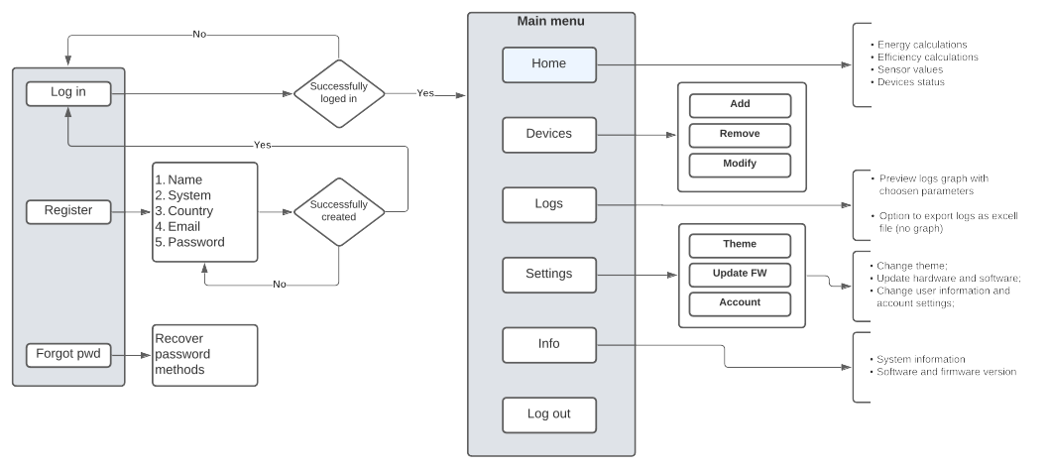
Слика 1 – шема веб апликације

Апликацији система SHEE даје могућност приступа само регистрованим корисницима, разлог томе је и потреба система да препозна корисника као клијента компаније која се бави уградњом система за паметне куће.
Након провере креденцијала и приступа систему корисник си приказује главни мени на коме се виде основни параметри као што су температуре и влажност ваздуха у одређеним просторијама, затим статус уређаја односно да ли је уређај активан у стању мировања или угашен, као и прорачуни ефикасности, потрошње и производње енергије система.
Веб апликације неће правилно функционисати без правилне уградње система па је самим тим битно додати исправне информације и уређаје сертификоване од стране компаније.

2.1 Функционални захтеви

2.1.1 Почетна страна

Приликом приступа проверавају се подаци смештени у базу података, уколико унети подаци нису исправни корисник се враћа на почетну страну и појављује се нова опција “Forgot pwd” која даје могућност захтевања нове шифре путем меила. Добијена шифра идентична је старој односно заборављеној шифри.
Након успешног приступа систему приказује се главна страна са увидом у битне параметре и прорачуне ефикасности, потрошње и производње енергије система.

2.1.2 Главна страна

Главна страна садржи главни мени који се може сакрити притиском на одговарајуће дугме у горњем левом углу. Приказ енергетске ефикасности, статуса уређаја и осталих параметара дешава се у реалном времену а приказ је нумерички

2.1.3 Уређаји

Ова секција даје табеларни увид уређаја додатих у систем. Постоји могућност додавања, мењања или брисања уређаја. Уређај који се додаје у систем мора да постоји у бази података као један од сертификованих уређаја произвођача, ово не важи уколико се за статус уређаја постављају утикачи или сијалице, у том случају потребно је унети само одговарајуће детаље. Уколико се дода уређај који не постоји у систему долази до одговарајућег упозорења. Такође, овде се подешавају и одговарајући улази/излази.

2.1.4 Логови

Секција логови служи за праћење одговарајућих односно одабраних параметара, корисник из менија бира параметре за праћење који се графички приказују на екрану. График се ажурира у реалном времену. Постоји могућност сачувавања логова у ексел форми.

2.1.5 Подешавања

Ова секција даје могућност измене изгледа окружења, ажурирања апликације и измене корисничких информација.
Промена теме односно промена изгледа веб апликације, даје могућност одабира светле и тамне палете боја.
Ажурирање фирмвера треба да да могућност ажурирања хардвера уз одговарајућу конекцију након провере да ли постоји нова верзија на клауду.
Измена корисничких информација даје могућност измене основних података.

2.1.6 Информације

Овде је могуће видети верзију инсталираног софтвера на уређају као и верзију веб сајт, податке о компанији и систему. Ову секцију није могуће мењати већ је могућ само преглед информација.

2.1.7 Излазак

Излазак треба да врати корисника на почетни екран за логовање.

3 Спецификација захтева

3.1 Функционални захтеви

3.1.1 Креирање налога

Потребно је креирати налог како би приступили систему. Налог се креира уз помоћ кода добијеног од компаније приликом куповине и уграње система.
Приликом креирања налог потребно је унети име, презиме и е-меил који се уједно користи и као корисничко име при приступу систему.
Потребно је унети и модел односно верзију купљеног система како би се аутоматски извршила потребна подешавања.

3.1.2 Приступ систему (Log in)

Корисник приступа систему након успешног логовања.
Систем прослеђује корисника на почетну страну где корисник има увид у свој паметни дом.
Приказане су температура и влажност ваздуха, статус уређаја, потрошња енергије, производња енергије, енергетска ефикасност, ажурирање је у реалном времену.

3.1.3 Заборавњена шифра

Даје могућност поновног слања шифре кориснику након провере питања постављених при креирану налога. Уколико корисник не зна одговор на питања, може захтевати нову шифру путем меила са којим је регистрација извршена. Шифра ће бити достављена аутоматски.

3.1.4 Додавање уређаја

Уређаји се аутоматски додају у базу при првом креирању налога одабиром одговарајућег модела од понуђених. Уколико неки уређај није на листи или је корисник купио нови уређај, овде је могуће извршити допуну.

3.1.5 Брисање уређаја

Брисање уређаја је могуће али треба имати на уму да уколико је уређај и даље активан и ради у систему калкулације енергетске ефикасности можда неће бити добре.

3.1.6 Модификација уређаја

Модификација даје могућност измене информација додатих уређаја уколико корисник замени неки постојећи стандардни уређај.

3.1.7 Логови

Приступ логовима даје увид у одабране параметре приказом на граф у реалном времену који се периодично сачувавају. Логове је могуће сачувату на локални диск у ексел форми.

3.1.8 Подешавања

- Теме дају могућност измене изгледа интерфејса. Боје могу да буду светле или тамне.
- Ажурирање фирмвера даје могућност ажурирања хардвера система уколико је нова верзија доступна. (наредна верзија)
- Измена инофмрација даје могућност кориснику да промени основне информације, шифру, е-маил као и име и презиме (могуће само једном у 6 месеци).
- Могуће је променити језик (наредна верзија)

3.1.9 Информације

Притискон на ово дугме добија се преглед верзије софтвера и хардвера система. Информације није могуће мењати.
Приказ контакт емаил-а и телефона компаније.

3.1.10 Одјављивање

Корисник се одјављује са система и враћа се на почетну страну за приступ систему.

